Акустический лазер на основе искусственного атома, связанного с фононным кристаллом
Шлыков П.Ю.^{1, а}, Сандуляну Ш.В^{2,3, б}, Болгар А.^{2,4, б}, Астафьев О.В.^{2,4, б}
а – студент, б – сотрудник
¹ Московский физико-технический институт, физтех-школа микроэлектроники, фотоники и молекулярной физики, Долгопрудный, Россия
² Московский физико-технический институт, Институтский пер., 9, Долгопрудный
³ Университет науки и технологий МИСИС, Ленинский пр-кт, д. 4, стр. 1, Москва
⁴ Сколковский институт науки и технологий, Большой бульвар, д. 30 стр.1, Москва
E-mail: shlykov.piu@phystech.edu
Квантовая акустооптика является новой и активно развивающейся областью исследований, содержащей большое количество физических эффектов [1, 2]. В основном интерес вызван скоростью распространения акустических волн в среде, будучи на несколько порядков ниже скорости распространения электромагнитных сигналов в подобных системах. Для дальнейших экспериментов нами был предложен и изготовлен акустический лазер, который представляет из себя искусственный атом, связанный с двумерным фононным кристаллом. Принципиальная схема и оптическое изображение образца представлены на Рис. 1.
(а)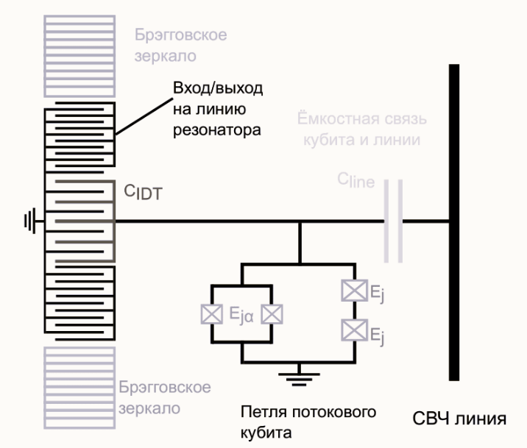 (б) 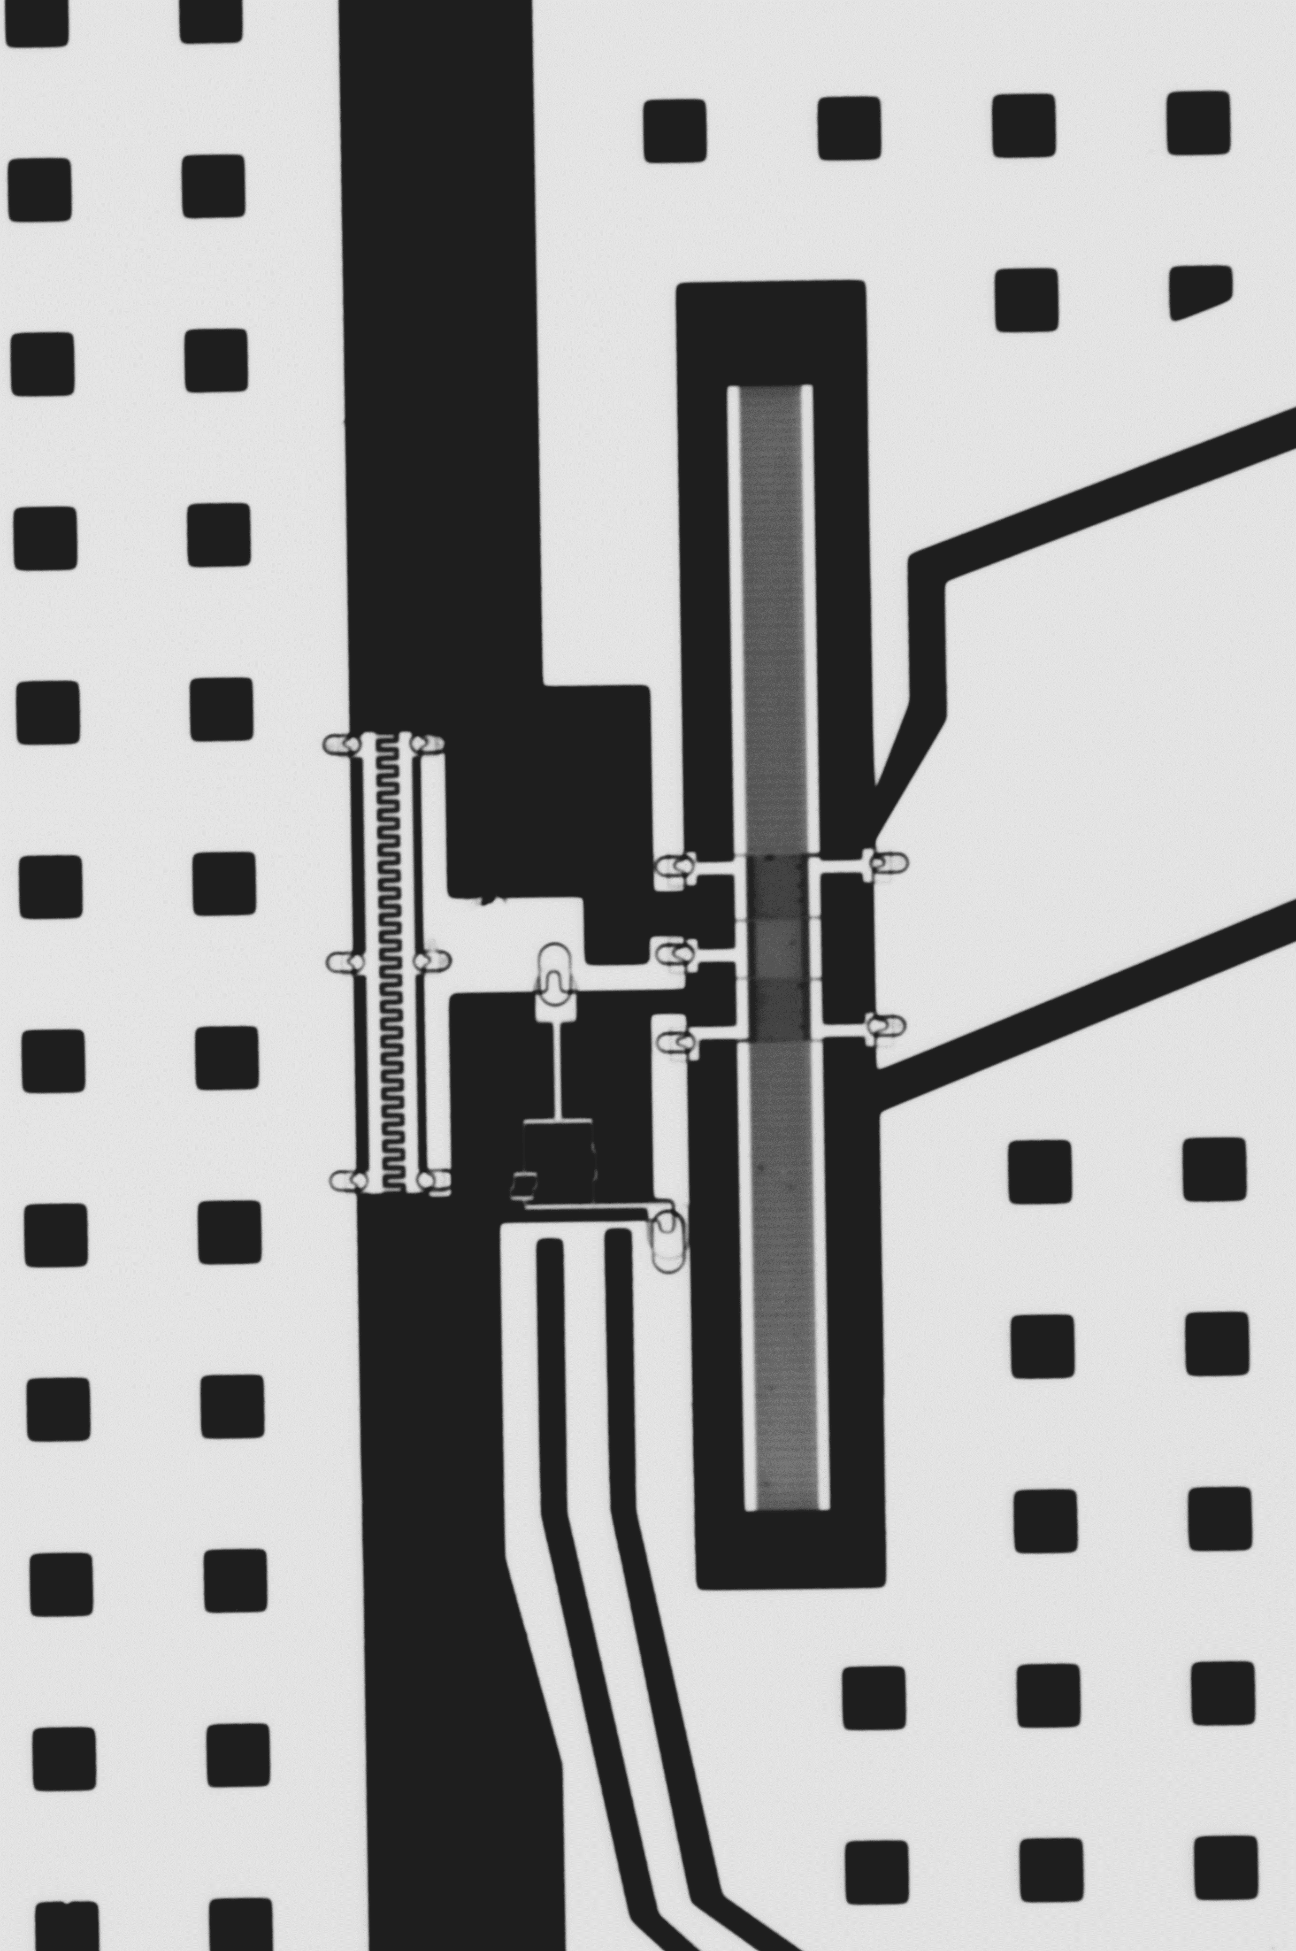
Рисунок 1 (а) Оптическое изображение образца, (б) концептуальная схема образца
В такой схеме мы рассматриваем 3 первых уровня сверхпроводникового кубита, частота перехода между 1 и 2 уровнями близка к частоте акустического резонатора, а остальные переходы сильно отличаются по частоте, что позволяет считать связанными только основной переход акустического резонатора и первый переход искусственного атома. Подбирая критические токи Джозефсоновских переходов и ёмкости связей, можно добиться лазерного эффекта в фононном кристалле при накачке искусственного атома на частоте перехода 1-3.
Предварительные симуляции позволили понять необходимую область параметров для наблюдения эффекта, в соответствии с чем был изготовлен образец: фононный кристалл, состоящий из двух Брэгговских зеркал и двух конденсаторов между ними (один конденсатор отвечает за связь акустического резонатора со сверхпроводящим потоковым кубитом, а второй – за связь с антенной) и сверхпроводящий потоковый кубит, состоящий из двух колец с Джозефсоновскими контактами, связанный с дополнительной линией через ёмкость.
В эксперименте удалось пронаблюдать лазерный эффект по сужению линии излучения акустического резонатора относительно его естественной ширины Рис. 2. К тому же наблюдалось исчезновение антикроссинга у резонатора на отражение при включённой накачке. Это поведение совпало с полученными в ходе симуляций данными.
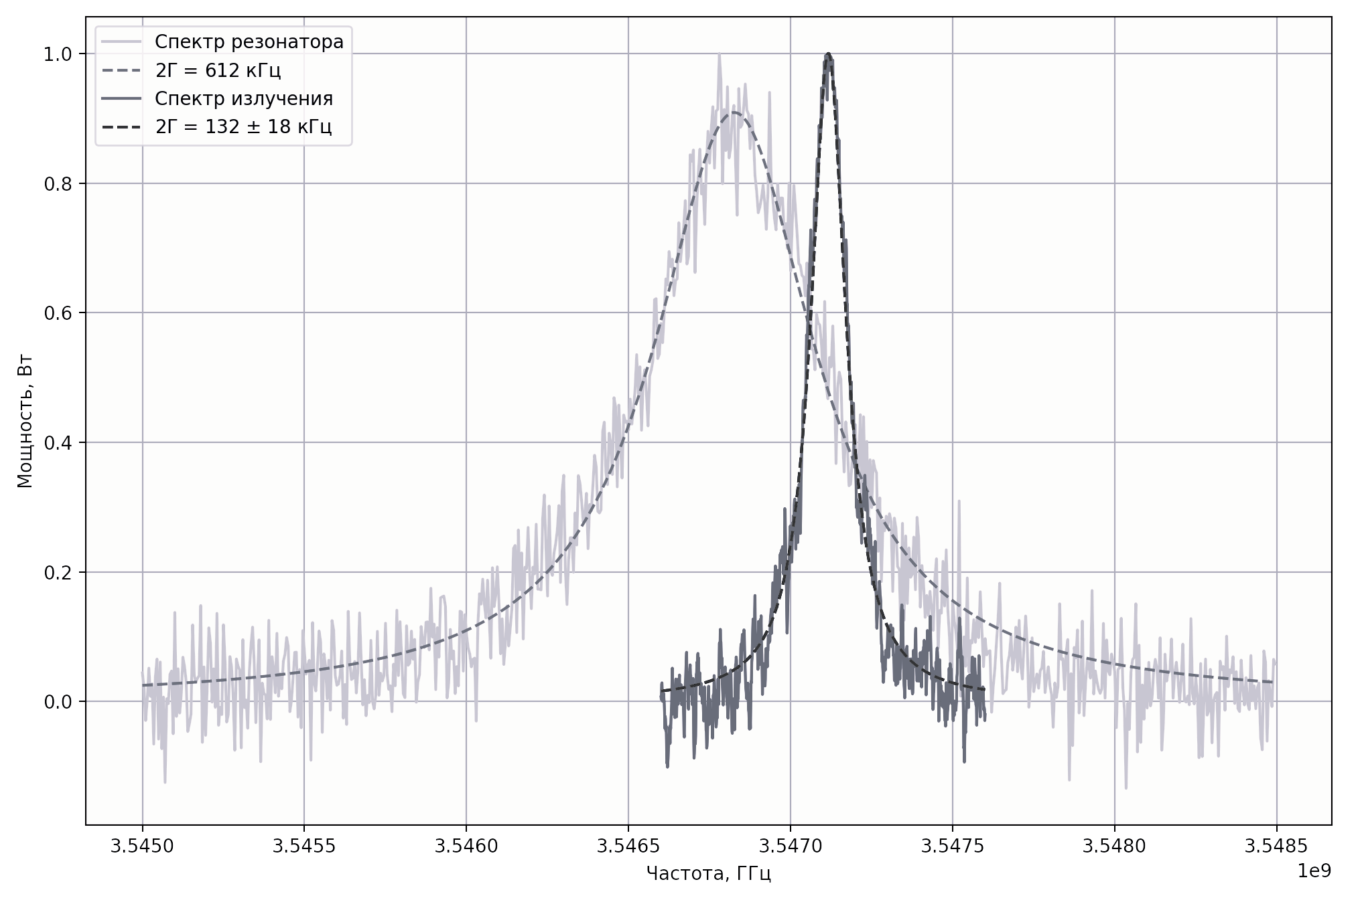
Рисунок 2 Собственная ширина линии резонатора в эксперименте на отражение и спектр излучения резонатора при накачке потокового кубита
Исходя из величины сужения спектра резонатора, можно утверждать, что нами было получено состояние с как минимум 4-мя фононами в поверхностном акустическом резонаторе [3].
Литература
- Bolgar, A.N., Kirichenko, D.D., Shaikhaidarov, R.S. et al. A phononic crystal coupled to a transmission line via an artificial atom. Commun Phys 3, 207 (2020).
- Mirhosseini, M., Sipahigil, A., Kalaee, M. et al. Superconducting qubit to optical photon transduction. Nature 588, 599–603 (2020)
- Scully Marlan O.; Zubairy Muhammad Suhail. Quantum optics. P. 277-279

